Определение такта выпуска продукции:
$τ=\frac{60∙Ф_{С}}{Д}=\frac{60∙5952}{120000}=2,976 \frac{шт}{час}$ .
где Д – годовой выпуск деталей, 120000 штук;
$Ф_{С}$ - действительный годовой фонд времени:
$Ф_{С}=n∙f∙t=248∙3∙8=5952 часов$,
где $n$ - количество рабочих дней в году, в 2020 составило 248 дней;
$f$ – количество смен, 3;
$t$ - количество часов в смене, 8 часов.
Определение серийности производства:
$К_{З}=\frac{τ}{Т_{ш}}=\frac{2,976}{4,602}=0,66$ - массовое производство.
где $Т_{ш}$ – средне штучное время по операциям обработки детали:
$Т_{ш}=\frac{\sum{Т_{шi}}}{n}=\frac{2,9+3,4+0,6+0,81+15,3}{5}=4,602 мин$,
где $\sum{Т_{шi}}$ - сумма штучного времени по всем операциям, мин;
$n$ - число операций, 5.
По максимальной массе обрабатываемых деталей цех относится к I (легкому) классу машиностроения.
Трудоемкость всей детали:
$Т_{д}=\sum{Т_{ш}}=2,9+3,4+0,6+0,81+15,3=23,01$ мин

Предварительный расчет необходимого количества оборудования:
$С_{Р}=\frac{Т_{к}}{Ф_{С}}$,
где $Т_{к}$ - трудоемкость обработки годового количества всех деталей на станках данного типоразмера, станкочасы:
$Т_{к}=\frac{\sum{Т_{ш}}∙Д}{60}$,
- для операции 05 (сверлильная):
$Т_{к1}=\frac{2,9∙120000}{60}=5800; С_{Р}=\frac{5800}{5952}=0,98→С_{п}=1 станок$ ;
- для операции 10 (токарная):
$Т_{к2}=\frac{3,4∙120000}{60}=6800; С_{Р}=\frac{6800}{5952}=1,14→С_{п}=2 станка$;
- для операции 15 (протяжная):
$Т_{к3}=\frac{0,6∙120000}{60}=1200; С_{Р}=\frac{1200}{5952}=0,2→С_{п}=1 станок$;
- для операции 20 (сверлильная):
$Т_{к4}=\frac{0,81∙120000}{60}=1620; С_{Р}=\frac{1620}{5952}=0,27→С_{п}=1 станок$;
- для операции 25 (зубострогальная):
$Т_{к5}=\frac{15,3∙120000}{60}=30600; С_{Р}=\frac{30600}{5952}=5,14→С_{п}=6 станов$.
Общее количество станков:
$\sum{С_{п}}=1+2+1+1+6=11$ станков

Коэффициент загрузки оборудования:
$К_{З}=\frac{С_{Р}}{С_{п}}$,
- для операции 05 (сверлильная):
$К_{З1}=\frac{0,98}{1}=0,98$ ;
- для операции 10 (токарная):
$К_{З2}=\frac{1,14}{2}=0,57$ ;
- для операции 15 (протяжная):
$К_{З3}=\frac{0,2}{1}=0,2$ ;
- для операции 20 (сверлильная):
$К_{З4}=\frac{0,27}{1}=0,27$ ;
- для операции 25 (зубострогальная):
$К_{З5}=\frac{5,14}{6}=0,87$ .
Средний коэффициент загрузки:
$К_{Зср}=\frac{\sum{С_{Р}}}{\sum{С_{п}}}=0,58$.
График загрузки оборудования:
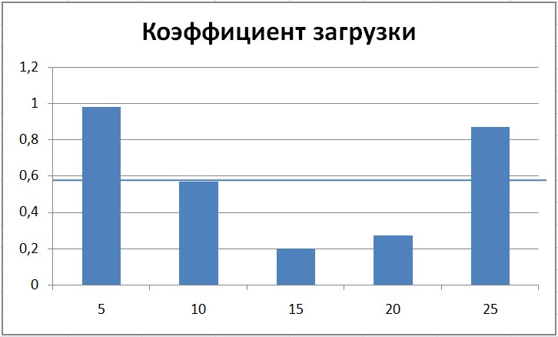
Корректирование технологического процесса:
На операциях 15 и 20 загрузка станка слишком мала, поэтому для повышения среднего коэффициента загрузки перенесем эти операции в соседний цех на заданные станки.

Средний коэффициент загрузки:
$К_{Зср}=\frac{\sum{С_{Р}}}{\sum{С_{п}}}=0,81$.
Теперь коэффициент загрузки соответствует для минимального значения для серийного производства:
$К_{Зср}=0,81≥\left[К_{Зср}\right]=0,75…0,85$
График загрузки:
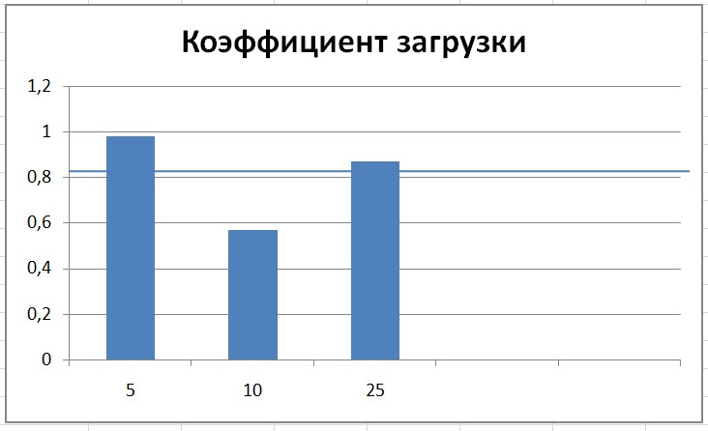
Уточненное общее количество станков:
$\sum{С_{п}}=1+2+6=9$ станков
Ведомость расчета количества станков
Типоразмер станка | Размер и мощность станка, мм и кВт | Годовой выпуск деталей, шт | Норма времени на одну деталь, мин | Время на годовой выпуск деталей, станкочас | Потребность в станках |  | Коэффициент загрузки
 |  |  |  |  | $$С_{Р}$$ | $$С_{п}$$
Сверлильный  2Г175 | 2325х1890х3530  11 кВт | 120000 | 2,9 | 5800 | 0,98 | 1 | 0,98
Токарный  1К282 | 3070х2945х3805  55 кВт | 120000 | 3,4 | 6800 | 1,14 | 2 | 0,57
Зубострогальный  5С276П | 3400х3300х1995  4 кВт | 120000 | 15,3 | 30600 | 5,14 | 6 | 0,87
Итого: |  |  |  | 43200 | 7,32 | 9

Дополнительное оборудование:
- количество заточных станков (5% от основного оборудования):
9 · 0,05 = 0,45 шт; примем 1 станок;
- количество станков вспомогательного оборудования (2% от основного оборудования):
9 · 0,02 = 0,18 шт.; при такой малой загрузке будем использовать вспомогательное оборудования соседнего цеха;
- количество станков по ремонту инструмента (3% от основного оборудования):
9 · 0,03 = 0,27 шт.; при такой малой загрузке будем использовать оборудования по ремонту инструмента соседнего цеха;
Общее количество дополнительного оборудования: 1 заточной станок.
Определение количества производственных рабочих:
$Р_{СТ}=\frac{Т_{К}}{Ф_{Р}К_{М}}$,
где $Т_{К}$ - трудоемкость годового выпуска, станкочасы;
$Ф_{Р}$ - действительный годовой фонд времени работы производственного рабочего, 5952 ч;
$К_{М}$ - коэффициент многостаночного обслуживания, 1,5…1,8;
- для операции 05 (сверлильная):
$Р_{СТ1}=\frac{5800}{5952∙1,5}=0,65 чел→примем 1 рабочего-сверловщика$;
- для операции 10 (токарная):
$Р_{СТ2}=\frac{6800}{5952∙1,5}=0,76 чел→примем 1 рабочего-токаря$;
- для операции 25 (зубострогальная):
$Р_{СТ3}=\frac{30600}{5952∙1,5}=3,43 чел→примем 4 рабочих-зубострогальщиков$;
Общее расчетное количество производственных рабочих:
$Р_{СТ}=\sum{Р_{СТi}}=1+1+4=6$ человек.
График многостаночного обслуживания.
Исходя из графика, принимаем двух производственных рабочих:
- токарь-сверловщик – 1 человек;
- зубострогальщик – 1 человек.
Общее количество производственных рабочих – 2 человека;
Вспомогательные рабочие (25…30% от производственных рабочих):
2 · 0,3 = 0,6 чел; примем 1 человека.
ИТР (10 – 12% от производственных рабочих):
2 · 0,12 = 0,24 чел; при такой маленькой загрузке приглашаем мастера из соседнего цеха.
Служащие (2 – 3% от производственных рабочих):
2 · 0,03 = 0,06 чел; при такой маленькой загрузке приглашаем служащего из соседнего цеха.
ОТК (4 – 6% от производственных рабочих):
2 · 0,06 = 0,12 чел; при такой маленькой загрузке приглашаем работника ОТК из соседнего цеха.
Общее количество дополнительных работников: 1 человек (вспомогательный рабочий).
Общее количество работников: 3 человека.
Компоновка механического цеха:
Механический цех (основное оборудование):
S = 9 · 16,8 = 151 м².
Склад заготовок:
S = 8 · 6 = 48 м².
Склад готовой продукции:
S = 10 · 6 = 60 м².
Заточное отделение:
S = 7 · 6 = 42 м².
Общая площадь: 151 + 48 + 60 + 42 = 301 м².

Выбор и обоснование систем уборки и транспортировки стружки.
Классификация стружки.
Группа стружки | Вид стружки | Плотность т/м³ | Оборудование, на котором образуется стружка
1 | Элементная  (мелкая крошка, кусочки, высечка) | Чугун ковкий-1,6…1,7  Чугун серый -  1,9…2,0  Сталь - 1,0…1,5  Алюминий -0,75 | Все виды металлорежущих станков: фрезерные, протяжные, зубообрабатывающие и строгальные станки, дисковые пилы, холодновысадочные автоматы.
2 | Элементообразная  ( в виде витков, нагартованная, колечки) | Сталь – 0,6  Алюминий – 0,2  Бронза – 0,7 | Токарные, карусельные, револьверные, сверлильные и другие станки при силовом резании.
3 | Автоматный жгутик, мелкий вьюн. | Сталь – 0,5 -0,6  Алюминий –  0,17… 0,2  Бронза–0,6…0,7 | Токарные автоматы, полуавтоматы, револьверные станки.
4 | Средний вьюн длинной 100…200 мм. Сечением 20…30 мм2. | Сталь – 0,3 -0,5  Алюминий –  0,1… 0,14 | Сверлильные, револьверные, токарные, карусельные, расточные, строгальные.
5 | Крупный вьюн сечением 40…60 мм2. | Сталь – 0,2 -0,25  Алюминий -0,07 | Крупные токарные и карусельные станки.
6 | Саблевидная с витками диаметром до 1 м, сечением 100 мм2. | Сталь – 0,15 -0,2 | Крупные токарные и карусельные станки.

Типы конвейеров для транспортировки стружки
Тип конвейера | Группа стружки
 | 1 | 2 | 3 | 4 | 5 | 6
Скребковый | + | +
Шнековый одновинтовой | + | +
Шнековый одновинтовой |  | + | +
Ершово – штанговый |  |  | + | + | +
Пластинчатый |  |  | + | + | + | +
Магнитные | + | + | + | + | + | +

На участке работают сверлильные, токарные и зубострогальные станки.
Обрабатывается сталь 40Х.
В процессе обработки получается средний вьюн длиной 100…200 мм, сечением 20…30 мм² - 4 группа стружки.
Поэтому принимаем пластинчатый тип конвейера для уборки и транспортировки стружки.

Технико-экономические показатели цеха
Показатель | Значение
Годовой выпуск деталей, шт. | 120000
Себестоимость всех деталей, руб. | 202248000
Площадь участка:  - производственная, м²  - общая, м² | 135  301
Общее количество производственного оборудования (металлорежущие станки, конвейер, моечная машина), шт. | 13
Количество работающих:  - производственные рабочие, чел.  - вспомогательные рабочие, чел | 4  2  2
Мощность оборудования:  - производственного, кВт  - подъемно-транспортного, кВт  - транспортного, кВт | 172  121  8  43
Общая трудоемкость механической обработки:  - в станкочасах  - в человекочасах | 46200  4200
Основные средства участка:  - здания и сооружения, руб.  - оборудование, руб.  - инструмент и приспособление, руб.  - производственный и хозяйственный инвентарь, руб. | 4505250  2257500  2025000  202500  20250
Годовой фонд заработной платы:  - работающих, руб.  - производственных рабочих, руб. | 5370000  1320000  4050000

Себестоимость детали:
$С_{М}=m_{З}Ц_{М}-m_{отд}Ц_{отх}=0,0152∙120000-0,0042∙33000=1685,4$ руб,
где $m_{З}$ - масса заготовки, 0,0152 т;
$Ц_{М}$ - стоимость металла за тонну, 120000 руб.;
$m_{отд}$ - масса отходов, 0,0042 т;
$Ц_{отх}$ – стоимость отходов за тонну, 33000 руб;
Себестоимость всех деталей:
$С_{М}=1685,4·120000=202248000$ руб.
Общее количество производственного оборудования:
- основное оборудование – 9 станков;
- вспомогательное оборудование (заточной станок) – 1 станок;
- моечная машина – 1 шт.;
- стружечный конвейер – 2 шт.
Количество работающих:
- производственные рабочие (многостаночники) – 2 человека;
- вспомогательный рабочий (обслуживание конвейеров и моечной машины) – 1 человек;
- заточник – 1 человек.
Мощность оборудования:
- сверлильный станок 2Г175 – 11 кВт;
- токарный станок 1К282 – 55 кВт – 2 шт;
- зубострогальный станок 5С276П – 4 кВт – 6 шт;
- кран-балка – 8 кВт;
- моечная машина – 40 кВт,
- стружчатый конвейер – 1,5 кВт.
Итого: 172 кВт.
Трудоемкость:
- в станкочасах: 5800 + 6800 + 30600 = 46200
- человекочасах: $\frac{2,1∙120000}{60}=4200$
Основные средства участка:
- зданий и сооружений: 7500 · 301 = 2257500 руб
- оборудование:
- сверлильный станок – 55000 руб
- токарный станок – 750000 руб
- зубострогальный станок – 325000 руб
- электротележка – 135000 руб
- кран-балка – 250000 руб
- моечная машина – 510000 руб.
- стружчатый конвейер – 250000 руб (за 2)
- инструмент и приспособления (10% от стоимости всего оборудования) – 202500 руб
- производственный и хозяйственный инвентарь (1% от стоимости оборудования) – 20250 руб.
Заработная плата производственных рабочих:
- основная:
$З_{0}=С_{1}К_{ср}Т_{ш}$,
где $С_{1}$ – часовая тарифная ставка, 150 руб;
$К_{ср}$ - коэффициент, 1,5;
$Т_{ра}$ – время рабочего, затраченное на наладку станка, 7,2 мин или 0,12 часа;
$З_{0}=150∙1,5∙0,12=27 руб$,
За все детали: 27 · 120000 = 3240000 руб
- премия:
$П_{ПР}=0,25З_{0}=0,25∙27=6,75$ руб
За все детали: 6,75 · 120000 = 810000 руб
Фонд заработной платы:
$Ф_{ЗП}=З_{0}+П_{ПР}=27+6,75=33,75$ руб
За все детали: 33,75 · 120000 = 4050000 руб
Зарплата вспомогательных рабочих:
- оклад: 50000 руб. - премия (10%): 5000 руб.
- годовой фонд заработной платы: 12 · 2 · (50000 + 5000) = 1320000 руб
Технико-экономические (относительные) показатели цеха
Показатель | Значение
Выпуск продукции:  - на одного работающего, руб  - на одного производственного рабочего, руб  - на 1 м² производственной площади за 1 смену, руб  - на 1 м² общей площади за 1 смену, руб  - на 1 руб. основных средств, руб | 50562000  101124000  74307,4  33327,3  44,89
Стоимость основных производственных фондов на 1 руб. выпускаемой продукции, руб | 0,02
Общая площадь на единицу оборудования, м² | 23,15
Производственная площадь на единицу оборудования, м² | 10,38
Средний коэффициент загрузки оборудования, % | 81
Средняя мощность одного станка на одного производственного рабочего (энерговооруженность), кВт/чел | 6,72
Средняя мощность станочного оборудования на одного производственного рабочего (энерговооруженность), кВт/чел | 6,62
Коэффициент использования металла при обработке детали основной продукции, % | 72
Структура цеховой себестоимости:  - материалы, %  - основная заработная плата производственных рабочих, %  - цеховые накладные расходы, % | 76  1,2  22,8
Себестоимость 1 т деталей на 1 шт изделия, руб. | 90,9
Цеховая себестоимость 1 т деталей на 1 шт изделия, руб. | 122,27
Отношение цеховых расходов к основной заработной плате производственных рабочих, руб | 19,14

Выпуск продукции:
- на одного работающего, руб: 202248000 : 4 = 50562000 руб
- на одного производственного рабочего, руб: 202248000 : 2 = 101124000 руб
- на 1 м² производственной площади за 1 смену, руб:
за смену в день изготовляют 24 детали, за 1 смену в год изготовляют – 24 · 248 = 5952 шт стоимостью 10031500,8 руб.
площадь производственная равна 135 м², тогда 10031500,8 : 151 = 74307,4 руб.
- на 1 м² общей площади за 1 смену, руб: общая площадь 301 м², тогда 10031500,8 : 301 = 33327,3 руб.
- на 1 руб. основных средств, руб: 202248000 : 4505250 = 44,89 руб.
Стоимость основных производственных фондов на 1 руб. выпускаемой продукции, руб:
4505250 : 202248000 = 0,02 руб
Общая площадь на единицу оборудования, м²: 301 : 13 = 23,15 м²
Производственная площадь на единицу оборудования, м²: 135 : 13 = 10,38
Средняя мощность одного станка на одного производственного рабочего (энерговооруженность), кВт/чел:
средняя мощность станка: $\frac{11+55+55+4+4+4+4+4+4}{9}=13,44$ кВт
тогда $13,44$ : 2 = 6,72 кВт/чел
Средняя мощность станочного оборудования на одного производственного рабочего (энерговооруженность), кВт/чел: 172 : 13 : 2 = 6,62
Коэффициент использования металла при обработке детали основной продукции, %:
$\frac{масса детали}{масса заготовки}=\frac{11 кг}{15,2 кг}=0,81$
Структура цеховой себестоимости: 272019225 руб – 100 %
- материалы, %: 202248000 + 4505250 = 206753250 руб – 76%
- основная заработная плата производственных рабочих, %: 3240000 руб – 1,2%
- цеховые накладные расходы, %: 0,3 · 206753250 = 62025975 руб. – 22,8%
Себестоимость 1 т деталей на 1 шт изделия, руб.: 1000 кг : 11 кг (масса 1 детали) х 1685,4 (стоимость 1 детали) : 1685,4 (стоимость 1 готовой детали) = 90,9 руб.
Цеховая себестоимость 1 т деталей на 1 шт изделия, руб: 1000 кг : 11 кг (масса 1 детали) х 2266,83 ( цеховая стоимость 1 детали (общая цеховая себестоимость поделить на годовую программу)) : 1685,4 (стоимость 1 готовой детали) = 122,27 руб.
Отношение цеховых расходов к основной заработной плате производственных рабочих, руб:
62025975 : 3240000 = 19,14 руб.

